泰丰社区党总支学习教育工作简报

第48期

泰丰社区党总支 2024年12月13日

泰丰社区党总支组织党员干部集中学习习近平总书记重要文章《促进高质量充分就业》、习近平在福建、安徽考察时的重要讲话

为深入贯彻落实习近平新时代中国特色社会主义思想，学习习近平总书记在《求是》杂志发表的重要文章《促进高质量充分就业》，进一步提升社区工作人员的政治素养和思想觉悟，积极营造浓厚的学习氛围。2024年12月13日泰丰社区党总支组织党员干部集中学习习近平总书记重要文章《促进高质量充分就业》、习近平在福建、安徽考察时的重要讲话。

会上，党总支书记韩秀萍带领党员干部围绕习近平总书记在中共中央政治局第十四次集体学习时关于促进高质量充分就业的重要讲话进行了集体学习，并就扩大就业容量和提升就业质量、抓好重点群体就业、营造公平就业环境等与工作贴合度高的方面，结合实际畅谈学习体会，并要求大家努力将学习成效转化到实际工作中。同时党员干部学习了习近平在福建、安徽考察时的重要讲话，会议强调一是要把学习好、宣传好、贯彻好习近平总书记考察重要讲话重要指示精神作为当前和今后一个时期的思想指引、行动纲领和强大的精神动力。

大家纷纷表示，将进一步关注办事群众的问题是否解决，服务态度办事群众是否满意等问题，提升群众的满意度和幸福感。并且要在日常宣传工作中积极推动习近平总书记重要讲话精神在广大群众中落地生根、走深走实，真正把学习贯彻的成果转化为推动高质量发展的具体成效。

图片信息：

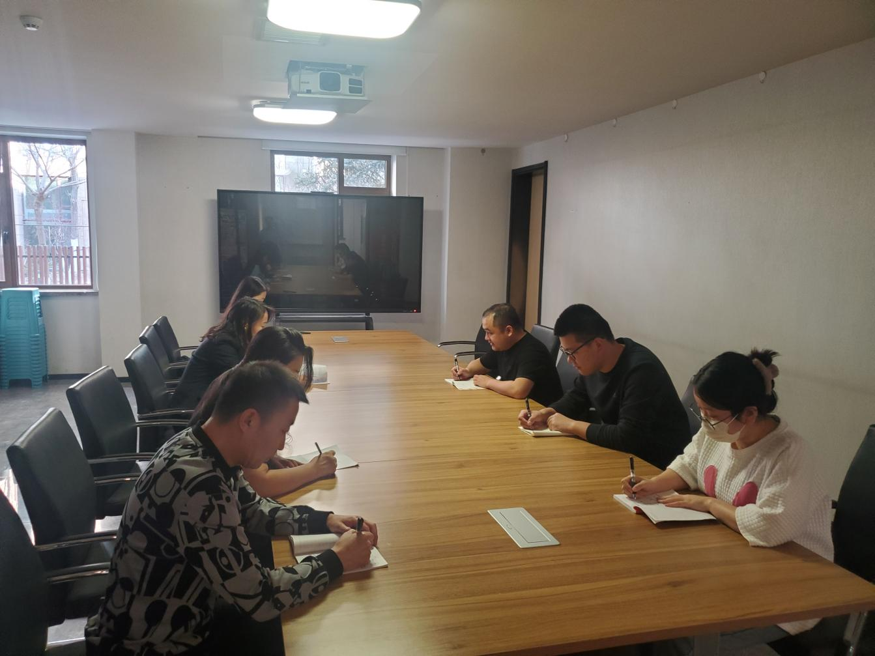

|  |  |  |
| --- | --- | --- |
| 2024年12月13日，泰丰社区党总支组织党员干部集中学习习近平总书记重要文章《促进高质量充分就业》、习近平在福建、安徽考察时的重要讲话  签到表 | | |
| 序号 | 姓名 | 备注 |
| 1 |  |  |
| 2 |  |  |
| 3 |  |  |
| 4 |  |  |
| 5 |  |  |
| 6 |  |  |
| 7 |  |  |
| 8 |  |  |
| 9 |  |  |
| 10 |  |  |
| 11 |  |  |
| 12 |  |  |